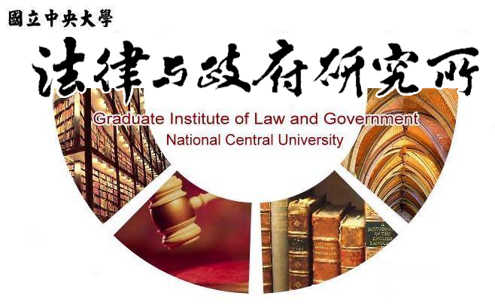

主旨
為辦理本所碩士班洪心怡同學學位考試事宜

說明
1.研 究 生：洪心怡
2.指導教授：鍾國允教授
3.論文題目：被遺忘權之研究—以大數據應用為例
4.口試委員：徐振雄教授、王保鍵教授、鍾國允教授
5.時 間：113年6月26日(星期三)中午12:00
6.地 點：客家大樓4樓418室

法律與政府研究所
113年6月5日

